大连理工大学实验报告
学院（系）：电子信息与电气工程 专业： 计算机科学与技术 班级： 电计2003
姓 名： 邓人玮 学号： 20201071080

exp10:算术逻辑运算指令和乘除法运算指令添加

- CPU设计图（数据通路，控制逻辑）及设计图讲解
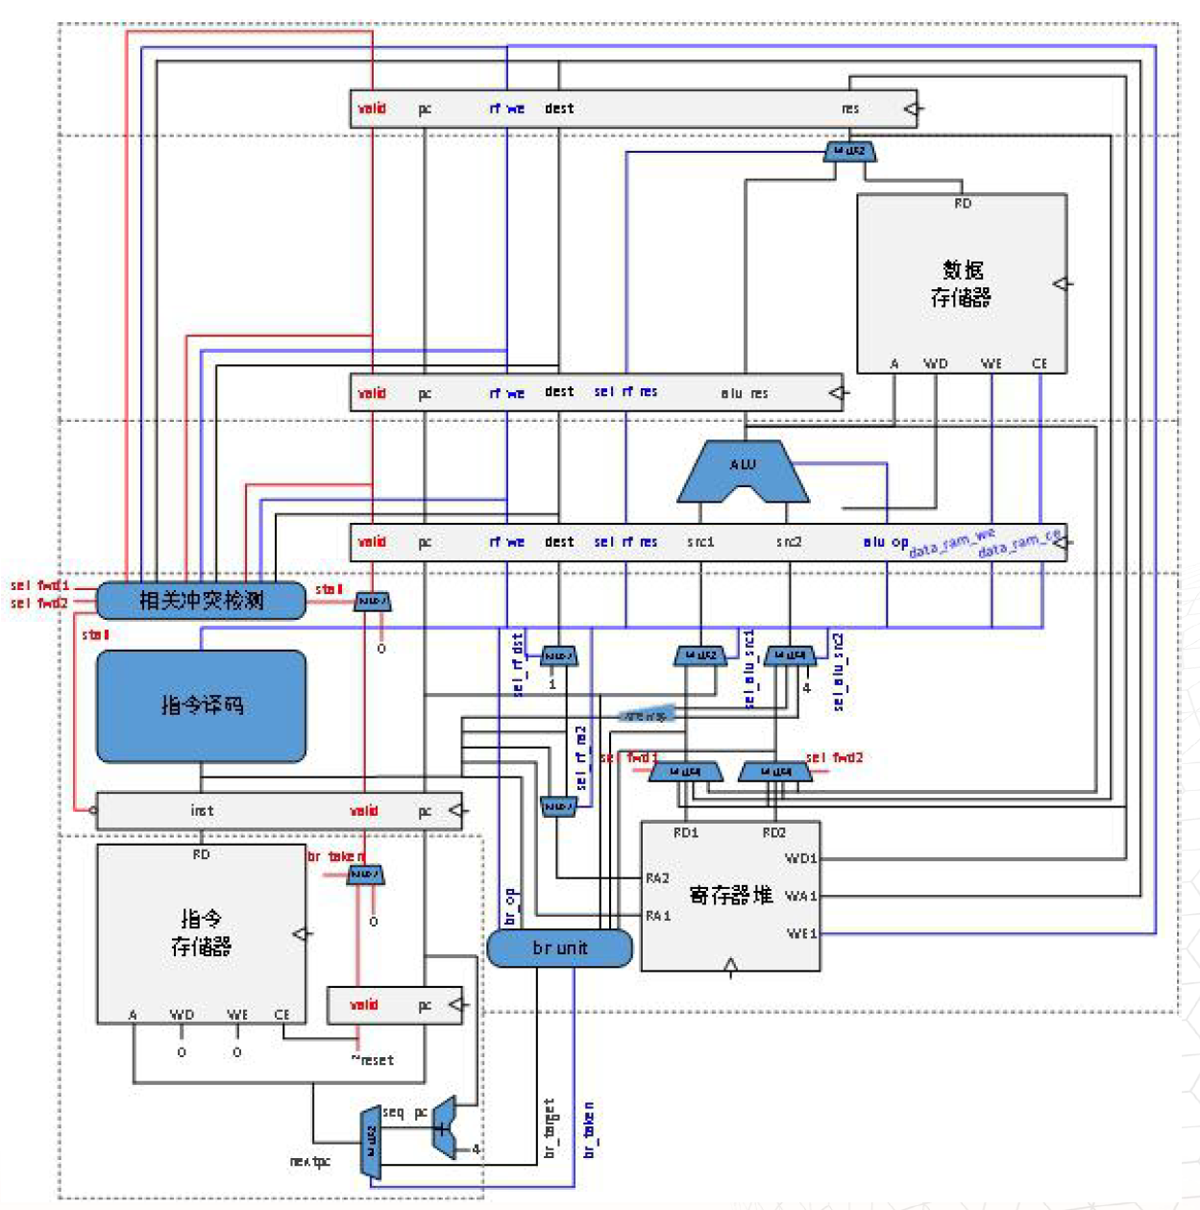
设计图整体同前递，但是在译码ID阶段到EXE执行阶段的bus将会增加几位控制位，并且在EXE阶段会连接一个除法的IP核。此外，由于需要在alu运算结果、除法运算结果、乘法运算结果中进行选择，EXE传给MEM阶段的bus中的运算结果域之前需要添加一个多路选择器。
- 实验结果与分析（讲解相对于前一个实验数据通路，及控制逻辑的变化；）
我们首先明确本次添加的操作都是需要写入rd寄存器，所以寄存器堆写使能由于采用的是逆向写法所以无需在此处登记。
并且rd不会成为源操作数，故下面的代码也不需要动。
1. 算数逻辑运算指令添加部分
需要添加的指令有：slti、sltui、andi、ori、xori、sll、srl、sra、pcaddu12i。
  - slti 和 sltui 指令的添加：slti 和 slt比较操作和写回目标寄存器方面完全相同，不同的是它们的操作数来源。但是slti 和 addi.w的操作数来源相同。这意味着 slti 指令可以重用 slt 指令在后三阶段的数据通路，并且可以重用 addi.w 指令在译码阶段的数据通路。类似地，将 sltui 和 sltu、addi.w 进行比较，可以发现sltui 指令可以重用 sltu 指令在后三阶段的数据通路，并且可以重用 addi.w 指令在译码阶段的数据通路。
  - andi、ori、xori 指令的添加：可以类似地复用and，or，xor后三阶段的通路。不过它们的第二个源操作数是对 12 位立即数 ui12 进行零扩展，没有现成的数据通路可以复用（注意不是si12,这里是无符号12位），需要在生成第二个源操作数的多路选择器中添加一个指令码立即数域 ui12 零扩展至32位的选择。
  - sll.w、srl.w 和 sra.w 指令的添加：与slti、sltui类似，复用add.w的ID阶段的数据通路，同时复用 slli.w、srli.w 和 srai.w 指令的后三阶段数据通路。
  - 最后是pcaddu12i指令的添加：通过分析 pcaddu12i 指令的定义，可以发现该指令完成了一个加法运算，并将运算结果写入第 rd 个通用寄存器。这部分功能与 add.w 指令是相同的。该指令的源操作数1是 PC，处理方式与 bl 指令计算 PC+4 的方式相同；源操作数2是一个si20立即数，与 lu12i.w 指令一致。因此，pcaddu12i 指令可以复用 add.w 指令在执行（不包含源操作数准备）、访存和写回流水阶段的数据通路，并且可以分别复用 bl 和 lu12i.w 指令在译码和执行（其中的源操作数准备）流水阶段的数据通路。
  - 以上指令的解码部分都需要参考手册来进行。代码增加/修改部分如下：
译码部分（当然这些都需要wire声明）：
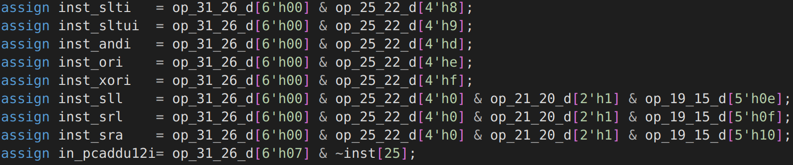
数据通路复用之alu：
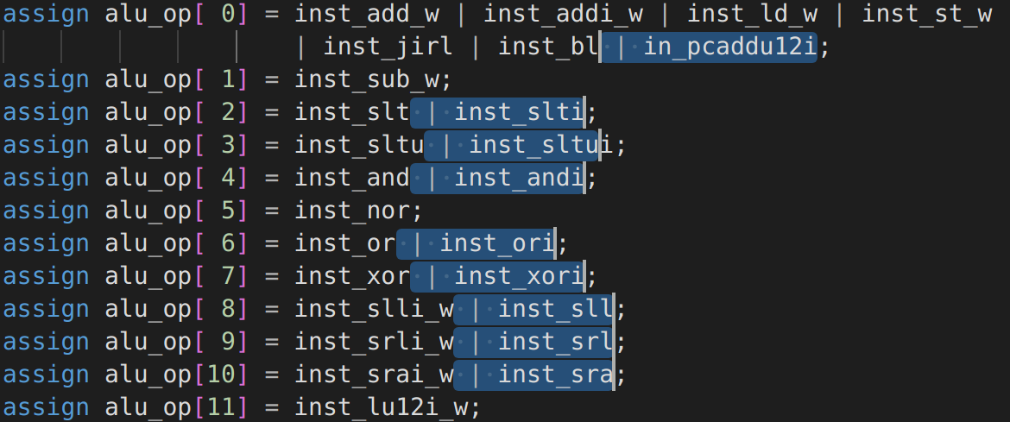
立即数需求：（还需要wire need_ui12）
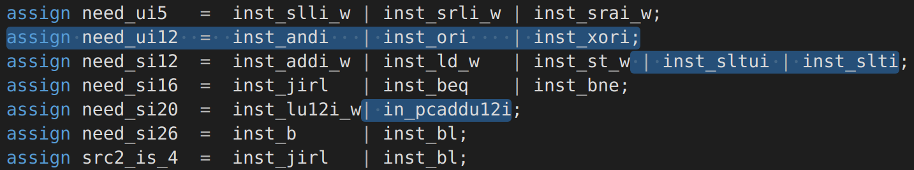
当然还需要在确定两个源操作数性质的信号中添加上对应的指令：
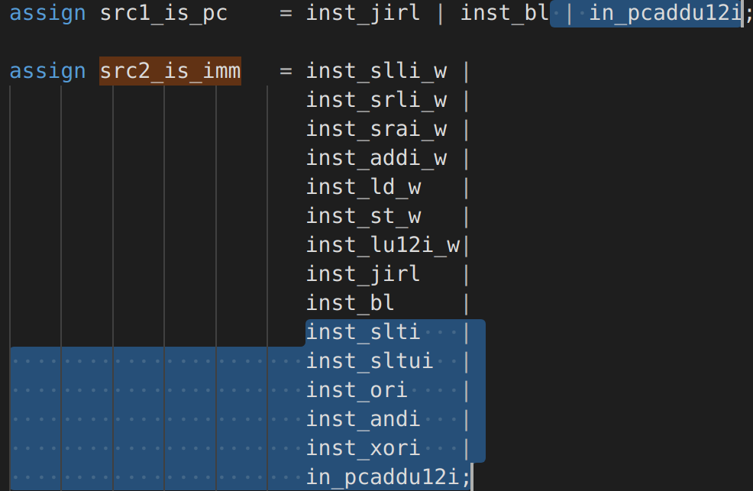
并且对之前的阻塞、前递逻辑做出修改：把
改成更普适化的：（因为目前看来立即数取到20或以上就没有给rj的位置了）
最后，需要对ID阶段传给EXE阶段的立即数域做出相应的修改：（因为xori等用的是新加入的ui12）
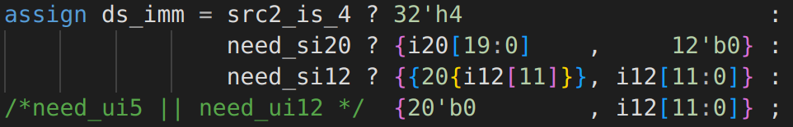

2. 乘除法指令的添加，需添加的指令有：
mul.w、mulh.w、mulh.wu、div.w、mod.w、div.wu、mod.wu
由于这些指令的两个操作数都是来自rj，rk且都是写入rd，所以直接简单复用add.w指令的数据通路即可，只是执行的计算操作不同。而乘法计算只需要直接在代码中使用*即可，就例如讲义中的：
wire [31:0] src1, src2;
wire [63:0] unsigned_prod, signed_prod;
assign unsigned_prod = src1 * src2;
assign signed_prod = $signed(src1) * $signed(src2);
Vivado 中的综合工具遇到上面代码中的“*” 运算符时，会像遇到“+”、“»” 运算符一样，将根据设计给出的时序等约束情况，从自身的IP 库中找到一个适合的乘法器电路，将其嵌入到设计中。采用这种方式推导出的乘法器电路有两个32 位数输入、一个64 位输出，具有单周期延迟，即输入数据之后当拍就能输出结果。
这里需要注意的是有无符号的乘法的区别，还有就是这里的计算需要给到EXE阶段执行，在ID阶段只要负责把操作数传给EXE阶段即可。但同时因为没有可复用的控制逻辑通路，所以要在bus中添加一些域专门给到乘除法运算。（虽然考虑到乘除法也是是属于算术逻辑的一种，但是毕竟目前alu内部还都是简单的运算，乘除法显得有点不合群，所以暂时先不归入）如下代码所示：
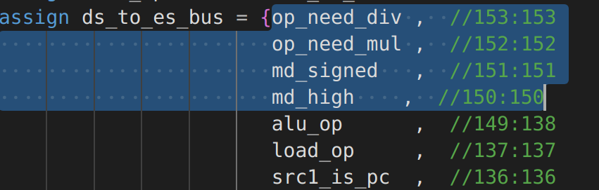
其对应的wire声明也是需要的，不仅是在id阶段，exe阶段也需要，而且exe阶段也要相应的拆包。
从高位153到低位150分别代表：
op_need_md : 该指令需要执行除法操作，否则置0
op_need_mul: 该指令需要执行乘法操作，否则为0
md_signed:乘除法操作是有符号的，无符号置0
md_high:乘除法运算是取高32位的则置1，反之取低32位则置0
同时需要修改ds到es的bus长度到154位：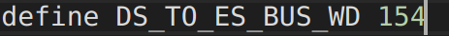
ID中的译码部分如下（wire声明省略）
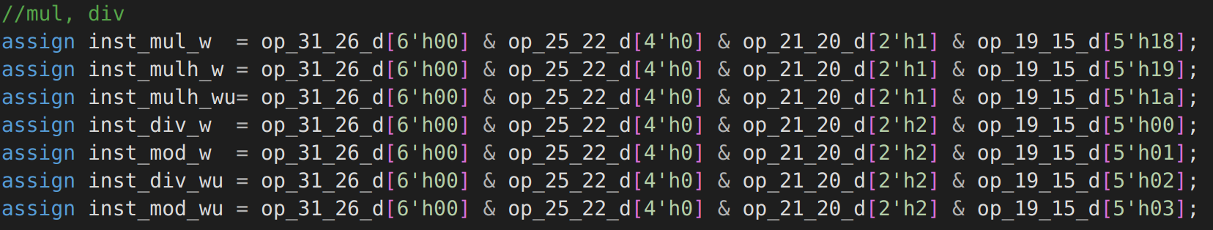
乘除法信号、高低位选择信号、符号信号逻辑如下：
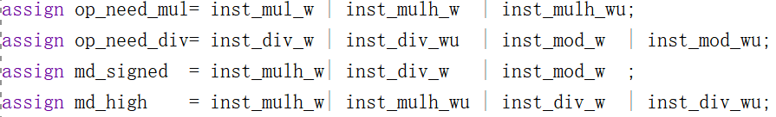
在EXE阶段代码中：（wire也是需要的）
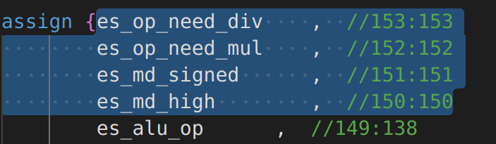
把所有之前的es_alu_result全部改名成es_final_result(除了alu的直接出口)，接着新增wire声明，其中final result是最终结果，es_mul_result是乘法结果 es_divs_result是有符号除法结果，es_divu_result是无符号除法结果。代码如下
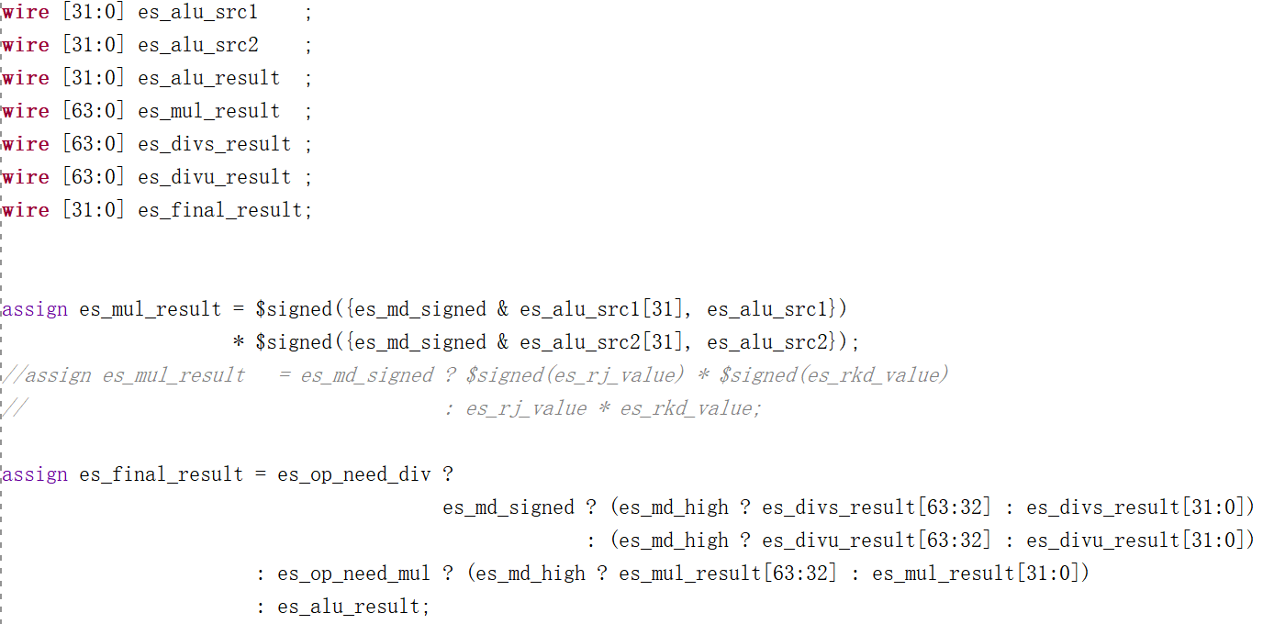
这里面乘法结果的运算均进行高位拓展1位，仅当有符号且最高位为1时拓展1，其余情况拓展0。然后final result最终结果的取值根据是否需要乘除法，以及是否是有符号的（乘法结果两种情况已经包含），最后根据是否取高位来确定最终结果。
由于乘法可以单周期就完成，而除法需要多个周期，于是新增两个除法完成指示信号，分别是divs_complete（有符号除法完成）divu_complete（无符号除法完成）。这跟的ready go信号有关：当前执行运算是除法的时候，需要等任意一个除法完成的信号为1的时候才能ready go，代码如下：
同时由于除法由于直接用%或/会使得时钟偏移过大，于是采用IP核来设计。首先是打开IP catalog，找到除法器，然后设置相应参数。
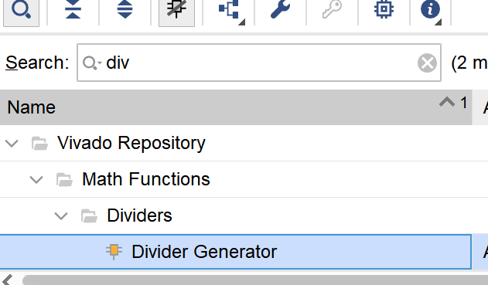
而且由于有符号除法和无符号除法不能合在一个IP计算，所以需要把两个IP分开来，也就是需要设置两个IP核，分别负责有、无符号的除法。IP核的接口信息如下：
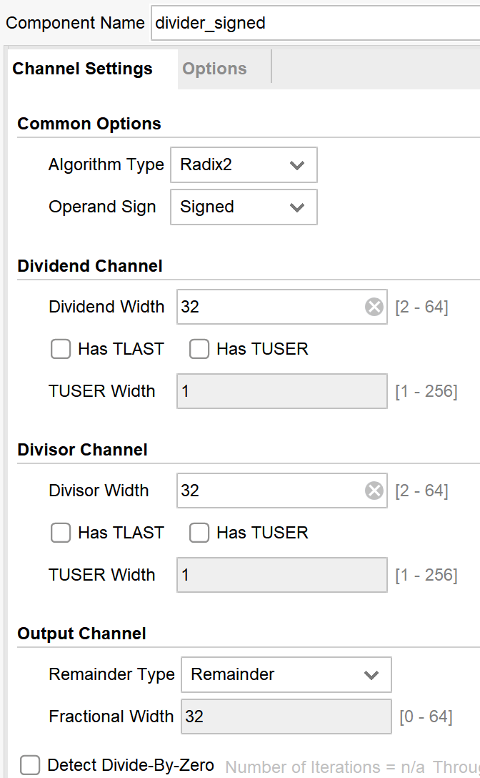
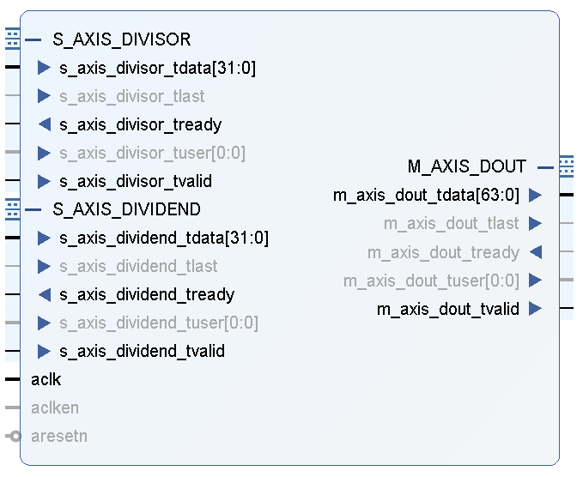

因此需要在代码中给出对应接口的收发信号，其中valid信号表示当前两个操作数是合法的，需要进行除法运算。reg型的valid是因为需要触发器逻辑。
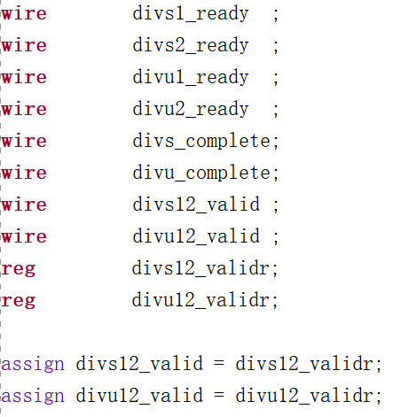
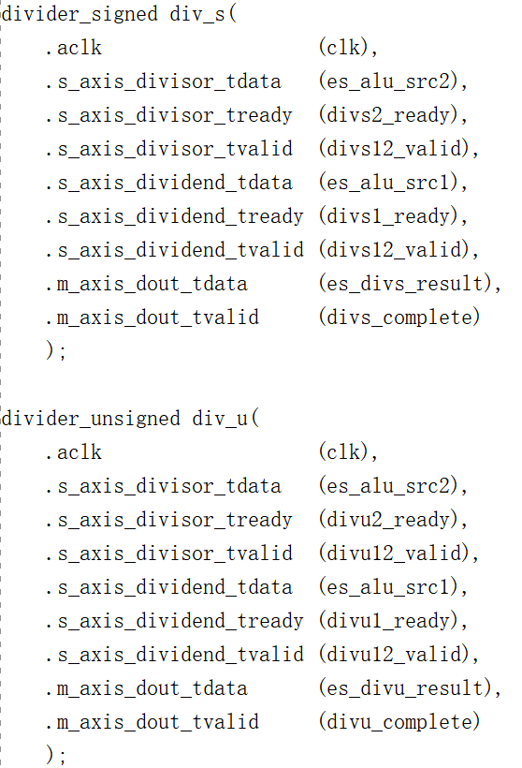有符号和无符号各一套信号。而ready信号也是握手信号之一，在发出valid信号之后ready也发出，表示除法器接收到了两个操作数，可以开始计算。计算完毕发出结果后就会给出结果valid信号（这里使用_complete来接收）。
而非常需要注意的一点就是，在IP核发出了ready信号之后，必须要立马撤销两个操作数的valid信号，否则如果一直建立操作数valid信号，IP核就认为有了新的任务，还会继续计算。所以为了实现这一点，另外增加两个触发器，代码如下：
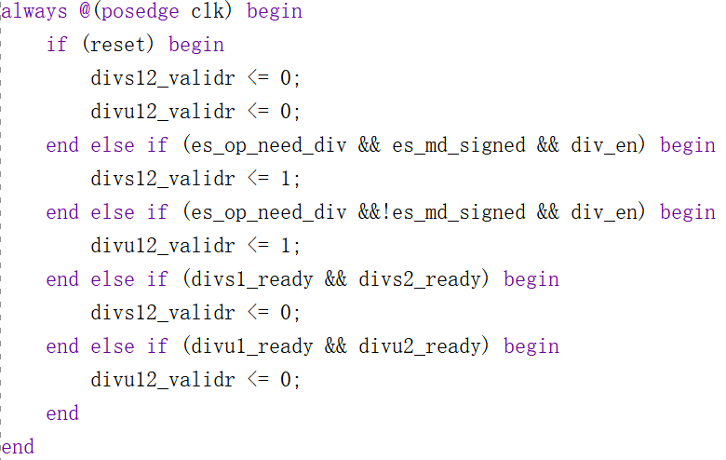
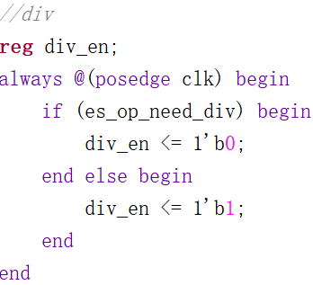
第一个触发器主要是针对除法器使能信号div_en。只有当前执行的运算是除法的时候才把它置0，但是除法刚来的时候，它是1。第二个除法器中，只有当前需要除法，且除法使能为1时，才分别给两个有无符号除法的操作数valid置一。再下一个周期的时候，由于除法使能已经关闭，所以不会再被赋值为1.然后等到除法器回应ready的时候，再把操作数valid赋值为0，避免反复触发除法操作。

本地验证通过：
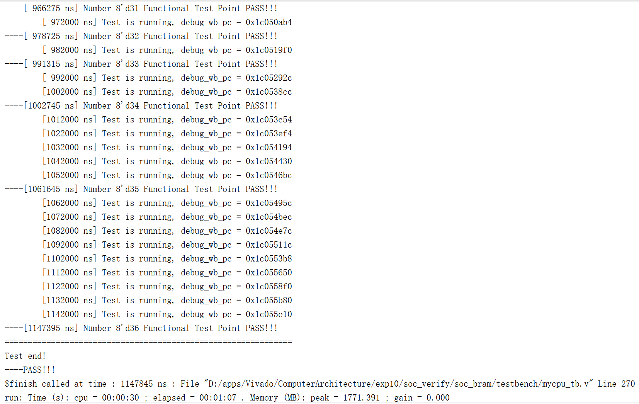
三、讨论、建议、质疑
本次实验前半部分算数逻辑指令的添加比较简单，可以做到一次过；
而难点主要在于与IP核的握手信号不好调整，除法器的逻辑调试了很久。最开始在ready信号来之前只让操作数valid保持了一个周期，不知道原来需要一直保持到ready撤销才行，下面的波形才是正确的。
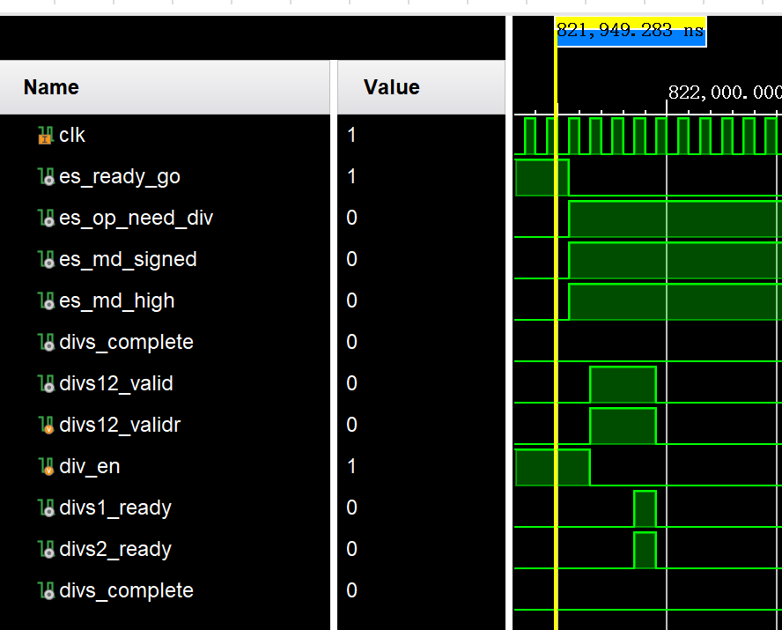
然后乘法部分相对来说比较简单，但是要注意高位拓展的逻辑。

